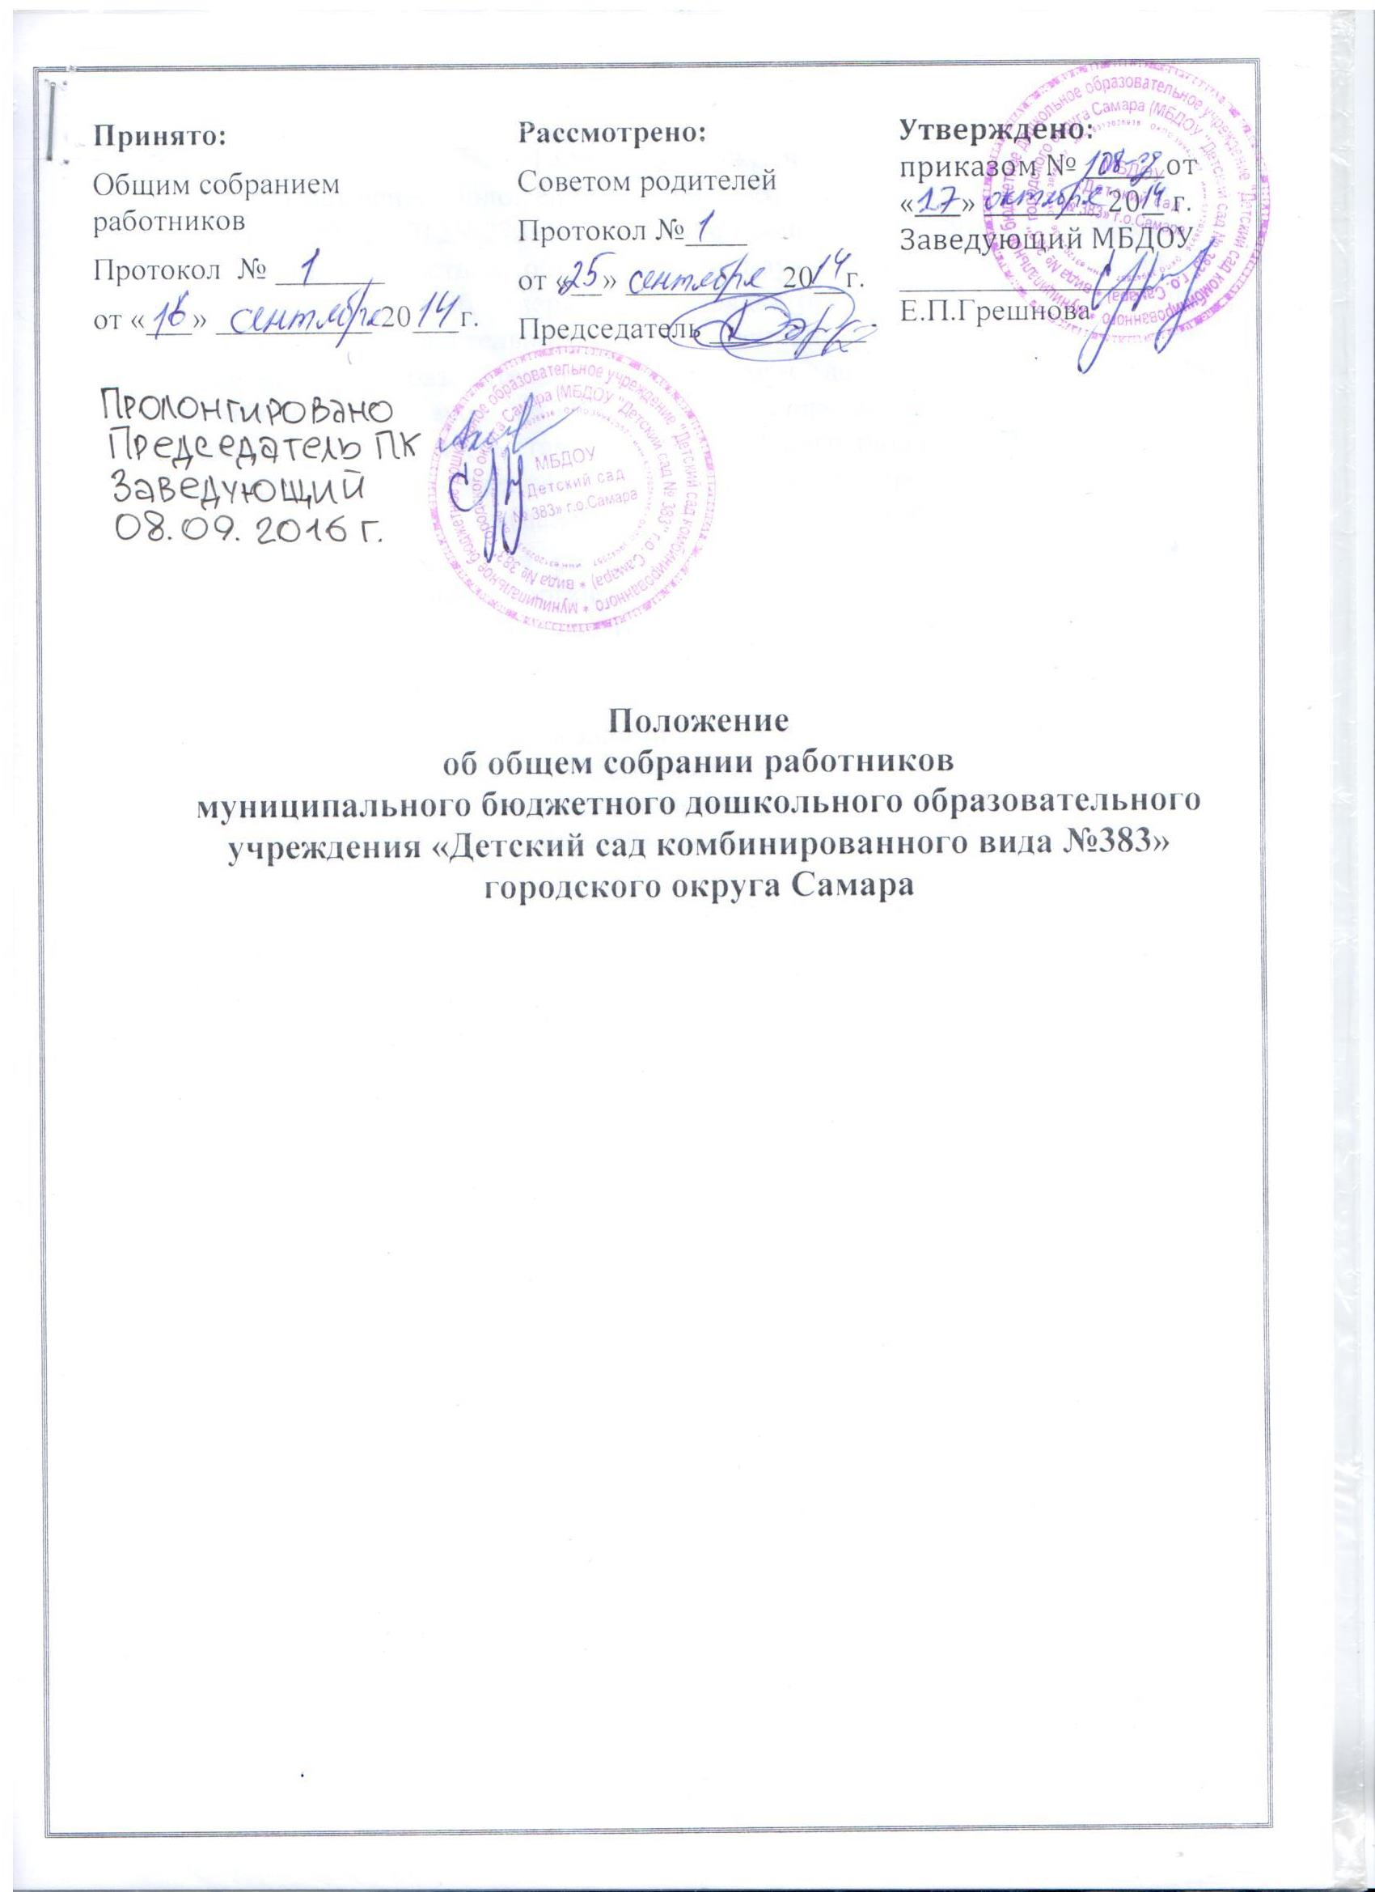

1.Общие положения.
- Настоящее положение разработано в соответствии с Федеральным законом от 29.12.2012№273-ФЗ «Об образовании в Российской Федерации», приказом Министерством образования и науки Российской Федерации от 30.08.2013 № 1014 «Об утверждении порядка организации и осуществления образовательной деятельности по основным общеобразовательным программам – образовательным программам дошкольного образования», нормативным и правовыми актами Министерства образования и науки Российской Федерации, Уставом муниципального бюджетного дошкольного образовательного учреждения «Детский сад комбинированного вида № 383» городского округа Самара (далее – Бюджетное учреждение).

- Общее собрание работников Бюджетного учреждения является одним из коллегиальных органов управления Бюджетным учреждением и представляет полномочия всего трудового коллектива Бюджетного учреждения.

2. Основные задачи Общего собрания работников
Бюджетного учреждения.
2.1. Общее собрание работников Бюджетного учреждения содействует осуществлению самоуправленческих начал, развитию инициативы трудового коллектива.

Общее собрание работников Бюджетного учреждения реализует право на самостоятельность Бюджетного учреждения в решении вопросов, способствующих оптимальной организации образовательного процесса и финансово-хозяйственной деятельности.

2.2. Общее собрание работников Бюджетного учреждения содействует расширению коллегиальных, демократических форм управления и воплощения в жизнь государственно-общественных принципов.

  - Компетенция Общего собрания работников
Бюджетного учреждения.
3.1. Общее собрание работников Бюджетного учреждения:

избирает представителей в Совет Бюджетного учреждения прямым открытым голосованием, определяет срок его полномочий;

избирает представителей работников в комиссии, создаваемые в Бюджетном учреждении, в том числе комиссию по урегулированию споров между участниками образовательных отношений, в комиссию по трудовым спорам и комиссию по противодействию коррупции;
принимает Устав Бюджетного учреждения, изменения в Устав;
утверждает Коллективный договор;
рассматривает спорные или конфликтные ситуации, касающиеся отношений между работниками Бюджетного учреждения;
представляет педагогических и других работников к различным видам поощрений;

принимает Правила внутреннего трудового распорядка Бюджетного учреждения, иные локальные нормативные акты Бюджетного учреждения;
принимает Положения о доплатах и надбавках, иных локальных актов.

4. Организация деятельности Общего собрания работников Бюджетного учреждения.
4.1. В состав Общего собрания работников Бюджетного учреждения входят все работники Бюджетного учреждения.
4.2. Для ведения Общего собрания работников Бюджетного учреждения из его состава открытым голосованием избирается председатель и секретарь сроком на один календарный год, которые выполняют свои обязанности на общественных началах.
4.3.Председатель Общего собрания работников Бюджетного учреждения:
организует деятельность Общего собрания работников;
информирует работников Бюджетного учреждения о предстоящем заседании не менее чем за 30 дней до его проведения;
организует подготовку и проведение заседания;
определяет повестку дня;
контролирует выполнение принятых решений.
4.4. Общее собрание работников Бюджетного учреждения собирается не реже 2 раз в календарный год. Внеочередное Общее собрание работников Бюджетного учреждения может быть проведено по инициативе заведующего Бюджетным учреждением или работников Бюджетного учреждения в количестве не менее 25% от общего числа.

4.5. Общее собрание работников Бюджетного учреждения правомочно принимать решения при наличии на собрании не менее 2/3 работников Бюджетного учреждения.

4.6. Решение Общего собрания работников Бюджетного учреждения принимается открытым голосованием. Решение Общего собрания работников Бюджетного учреждения считается принятым, если за него проголосовало не менее половины присутствующих работников Бюджетного учреждения.

4.7. Решения Общего собрания Бюджетного учреждения обязательны для исполнения для всех членов трудового коллектива Бюджетного учреждения.

4.8. На заседание Общего собрания работников Бюджетного учреждения могут быть приглашены представители Учредителя, общественных организаций, органов муниципального и государственного управления. Лица, приглашенные на собрание, пользуются правом совещательного голоса, могут вносить предложения и заявления, участвовать в обсуждении вопросов, находящихся в их компетенции.

5. Права Общего собрания работников
Бюджетного учреждения
5.1. Общее собрание работников Бюджетного учреждения имеет право:
участвовать в управлении Бюджетным учреждением; выходить с предложениями и заявлениями к Учредителю, в органы

муниципальной и государственной власти, в общественные организации.
5.2. Каждый член Общего собрания работников Бюджетного учреждения имеет право:
потребовать обсуждения Общим собранием работников любого вопроса, касающегося деятельности Бюджетного учреждения, если его предложение поддержит не менее 25% членов Общего собрания работников;

при несогласии с решением Общего собрания работников высказать свое мотивированное мнение, которое должно быть занесено в протокол.
5.3. Внеочередное Общее собрание работников Бюджетного учреждения может быть проведено по инициативе заведующего Бюджетным учреждением или работников в количестве не менее 25% от общего числа работников Бюджетного учреждения.

6. Ответственность Общего собрания работников Бюджетного учреждения
6.1. Общее собрание работников Бюджетного учреждения несет ответственность:

за выполнение, выполнение не в полном объеме или невыполнение закрепленных за ним задач и функций;

соответствие принимаемых решений законодательству Российской
Федерации, муниципальным правовым актам.

7. Делопроизводство Общего собрания работников Бюджетного учреждения
7.1. Заседания Общего собрания работников Бюджетного учреждения оформляются протоколом.
7.2. Протоколы подписываются председателем и секретарем Общего собрания работников Бюджетного учреждения. Нумерация протоколов ведется от начала года. Протоколы хранятся в Бюджетном учреждении 5 лет.

